AUFGABE 1
Betrachtet das Titelbild von LINGO GLOBAL 1 2024 eine bis zwei Minuten lang.
Merkt euch so viele Details des Bildes wie möglich und wo sich diese befinden.
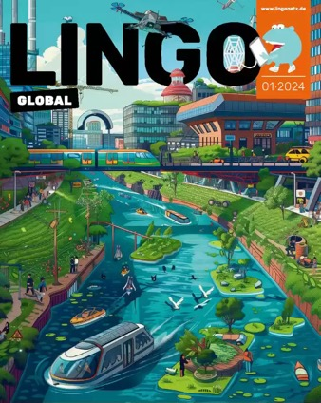

Dreht das Heft um, so dass ihr das Bild nicht mehr seht.
Tragt die Details in dem Rahmen unten ein, wo sich diese eurer Meinung nach in dem Bild befinden.

-s Motorboot,-e
-e Brücke,-en

Seht euch das Titelbild noch einmal an und ergänzt die Details in dem Rahmen.
Fügt Stichwörter hinzu, was die einzelnen Details eurer Meinung nach mit dem Thema VERNETZTE WELT zu tun haben.
Tragt eure Ergebnisse im Plenum vor. Die Beispiele helfen euch dabei:

Die Brücke ist ein Symbol für die Verbindung von …
Eine Brücke verbindet …

Das Motorboot wird ferngesteuert von …
…

